增塑剂在泥料中的应用研究
张万胜
(河北宣化国玉陶瓷有限公司 河北宣化 075100)
随着陶瓷技术的发展和产品结构的调整,高品位 的塑性原料越来越贫乏,瘠性原料占的比例越来越大。 虽然生产工艺和技术已基本到位,但泥料可塑性较差, 半成品率低,目前已成为影响陶瓷生产的主要技术障 碍。尤其是对于大件制品的可塑成形,这个问题更为 突出。例如,骨质瓷属于CaO·Al2O3·P2O5·SiO2系统, 它的成瓷物理化学基础是以Ca2(PO4)2-SiO2-Ca [Al2Si2O8]三元相图为依据(如图1所示),其组成一般 位于三元低共熔点E的附近。由此可限定了原料的 配比范围(质量%):骨粉占40~50,长石、石英共占20 ~30。配方中高达60~80的瘠性料,致使泥料塑性差,适当增加配方中塑性粘土含量,严格控制原料细度 对于改善骨质泥料的塑性是完全可行的,但是仅靠这些增塑的程度还是有限的。泥料增塑的措施很多,添加适当的增塑剂是解决这一问题最为有效的方法。
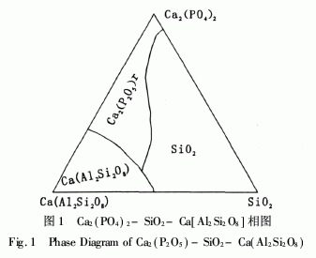
1 增塑剂的作用与机理分析
瘠性泥料之所以不具有可塑性,主要是由于本身 的粒子不能水化,更不能象粘土粒子那样有一层厚厚 的水化膜和吸附层,它的颗粒级配难以形成足够的毛细吸力来满足可塑性能的要求;根据陶瓷泥料的塑化 机理,增塑剂的作用主要是借助于本身的结构特性对 瘠性颗粒进行吸附与水化;通过调整改善泥料的屈服 值和变形延伸量来实现泥料的增塑。那么如何根据以 上机理去选择和使用增塑剂呢?首先它们是亲水的, 同时又是极性的,因此这种分子在水溶液中能生成水 化膜。并通过表面活性作用,高分子连同水化膜一块 被吸附到瘠性颗粒的表面上。这种泥料粒子的周围既 有一层厚厚的水化膜,又有一层粘性很强的有机高分 子。同时这种蜷曲的线性分子在水化膜的作用下,能 把松散的颗粒粘接在一起,赋于泥料流变性能,从而达 到增加塑性,提高生坯强度的作用。一般来讲,增塑剂 的微观结构和作用过程是难以检测的,而其溶液特性 参数是容易得到的。这就可以通过检测分析溶液的宏 观特性及其对泥料塑性参数的影响,去预测、估计增塑 剂的作用功能及效果。下面就骨质泥料增塑实验结 果,分析探讨增塑剂的溶液粘度、表面张力及水化体积 对泥料屈服值和变形延伸量的影响规律,为正确选择和使用增塑剂提供参考。
2 实验
2.1 实验材料与仪器
泥料选用骨灰泥料,其氧化物组成见表1。增塑 剂,羧甲基纤维素CMC、藻类JA、多糖HS。仪器,旋转 粘度计、界面张力仪、可塑仪。
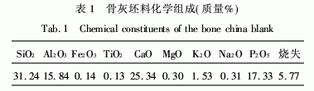
2.2 方法
将增塑剂分别配制成一定浓度的溶液,然后按照 其最佳用量加入到泥料中混磨2~3 h,经石膏模型脱 水后手工揉练0.5~1.0 h,泥料陈腐24 h后测其性能 参数。实验泥料水分控制在23%左右。
3 结果与讨论
3.1 增塑剂特性参数
本实验选用的增塑剂都是有机高分子化合物,并 且都是水溶性。在一定条件下,增塑剂的溶液粘度、表 面张力以及水化体积等宏观特性参数是其内部结构的 反映,它可以作为选择和使用增塑剂的参考指标。为 此我们应对增塑剂的相关特性参数进行测试,见表2。
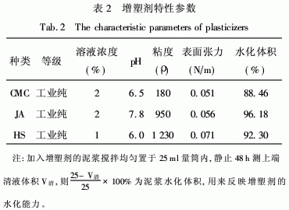
必须指出: 各种增塑剂都有不同的性能指标,由此所对应的溶液特性参数就差别很大;另外增塑剂制备工艺的影响也不容忽视,使用时都要注意控制。
3.2 增塑剂特性参数对泥料应力应变的影响
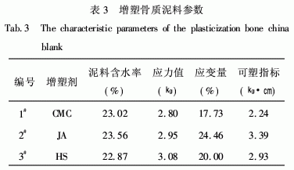
在测定泥料塑性的方法中,可塑指标法较接近于 实际的成形过程。它综合反映了泥料的应力应变关系。这里的应力值是指泥料裂纹时所加的负荷,用来近似反映屈服值;应变量即为泥料产生裂纹前的最大 变形量。实验中将以上增塑剂溶液分别加入到骨质瓷 的泥料中(干基用量为0.1%~0.25%),测得塑性参 数见表3。表3数据表明,各增塑剂作用功能不尽相 同,2#藻类物质JA能显著提高其应变量,而3#多糖 HS却能大幅度提高应力值。下面就增塑剂各特性参 数对泥料应力应变的影响规律分别进行讨论。
3.2.1 溶液粘度影响
相同浓度下,有机高分子的溶液粘度在某种程度 上反映了其分子量的大小或聚合度的高低。从表2可 以看出,CMC具有较低的粘度,而HS粘度很高,藻类 物质JA介于两者之间,这些都足以表明了它们结构属 性的差异。实验证明,增塑剂的溶液粘度对泥料塑化 过程影响很大。从表2、表3可以看出,高粘度介质尤 其有利于提高泥料的应力值。这是因为有机高分子粘 附在颗粒表面形成粘性薄膜,同时高分子的长链阻碍了粒子的位移,这些a都会提高颗粒间的作用力,使泥料 屈服值得到改善。而羧甲基纤维素CMC是陶瓷工业 最常用的有机添加剂,市售产品的规格很多,往往是相同浓度下的溶液粘度差别很大,而作为增塑剂使用,其 粘度指标应控制在中等偏上。
3.2.2 溶液表面张力的影响
通常认为塑性泥料颗粒间的作用力主要是毛细吸力ρ。根据公式ρ=2λ/γcosθ可知,吸力大小与介质表面 张力λ成正比,与毛细半径γ成反比。3种增塑剂相 比较,HS溶液本身有较高的表面张力,添加到泥料后 可以通过提高介质的表面张力从而增强颗粒间的作用 力。根据泥料的塑性理论分析,粒子间的作用力越大, 致使泥团变形所施加的应力也越大,即屈服值也越高。 实验结果表明,添加HS的泥料其应力值3#比1#提高 10%,说明提高介质表面张力是加强粒子间的作用力, 是改善泥料屈服值的一个重要方面。
3.2.3 水化体积的影响
增塑剂是亲水的有机高分子化合物,尤其2#藻类 物质JA具有很强的水化能力,其水化体积高达96. 18%。在正确的制备工艺条件下表现出特别强的亲水 性。因为它是从海藻中提取的一种天然聚合物,溶于 水后形成粘稠的胶状液体,其水溶液具有良好的粘合 性,在水化膜的作用下,能够将粒子粘接在一起,使泥料具有塑性。应特别指出的是,海藻类物质水溶液能 与骨灰中大量的Ca2+形成海藻酸钙凝胶而均匀地分 散在泥料中,这种凝胶对粒子的受力过程起缓冲、稳定 的作用,这是其他增塑剂所不具备的。将这种增塑剂 添加到泥料中,其应变量比1#泥料提高37.9%,具有 显著提高变形延伸量的优势。主要原因是该增塑剂能 使瘠性颗粒充分水化,在粒子表面形成一层较厚的水 化膜,并通过表面活性作用,高分子连同水化膜一起被 吸附到颗粒表面上,大大改善了粒子间的润滑作用,从 而提高了泥料的变形延伸量,但在使用过程中要注意 pH值的影响。以上分析的增塑剂溶液粘度、表面张力、水化体积只是能从宏观上表现出来的部分特性参数。这些参数及其对泥料塑性的影响规律为我们选择使用增塑剂提供了重要的价值和指导作用;但作为一种增塑剂的开发研制还需对其内在的结构属性、作用机理进行深入细致的研究。
4 结论
1)正确选择有机增塑剂是现代陶瓷技术生产中提 高泥料塑性的捷径。
2)增塑剂较高的溶液粘度和表面张力有利于提高 泥料的屈服值;较强的水化能力有利于提高泥料的变形延伸量。
3)为了全面调节改善泥料的屈服值和变形延伸 量,增塑剂最好复合使用。
参考文献
1 西北轻工业学院.陶瓷工艺学.北京:轻工业出版社, 1980
2 陆佩文.硅酸盐物理化学.南京:东南大学出版社,1991

